# Notebook

**Los documentos informáticos activos con medios enriquecidos son un potente paradigma.**

El propio cuaderno le resultará muy familiar a cualquiera que haya utilizado Python y un procesador de textos, ya que, en cierto modo, es una mezcla de ambas cosas: permite ejecutar bloques de código de Python, pero también permite conservar notas y cualquier otro texto cambiando el estilo de una celda de "Code" a "Markdown" con el menú desplegable de la barra de herramientas.

Jupyter es mucho más que un simple procesador de texto, debido a que permite combinar informática y medios enriquecidos (texto, gráficos, vídeo y prácticamente todos los elementos que se pueden mostrar en un explorador web moderno). Puede combinar texto, código, vídeos, etc.

1. Crear una carpeta llamada NLPTM en la dirección C:\Users\Estudiante
2. Abrir una ventana de comando
   * Tecla Windows + R
   * Ingresar cmd
   * Aceptar

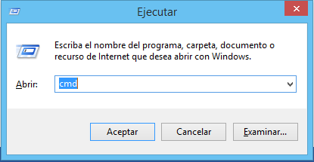

1. Ingresar jupyter notebook y dar enter

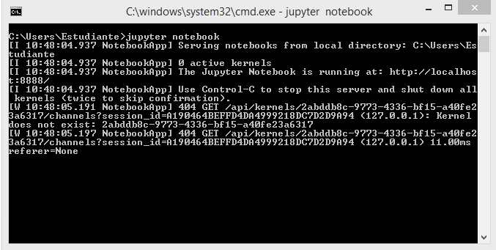

En este momento se abre una ventana en el navegador como la siguiente.

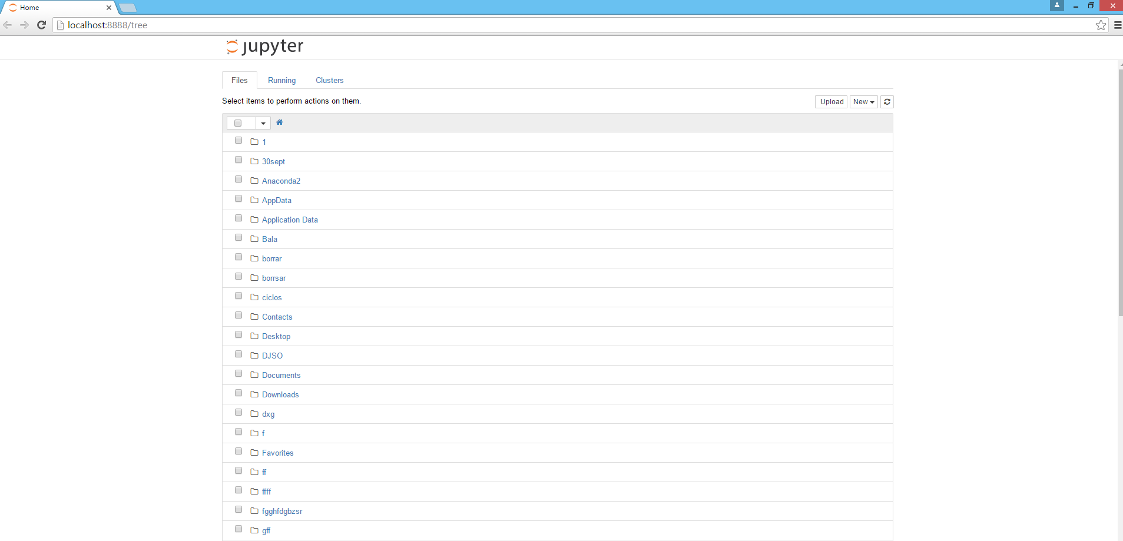

1. Buscar y entrar en la carpeta NLPTM
2. Crear un nuevo notebook, click en la pestaña new, seleccionar python 2

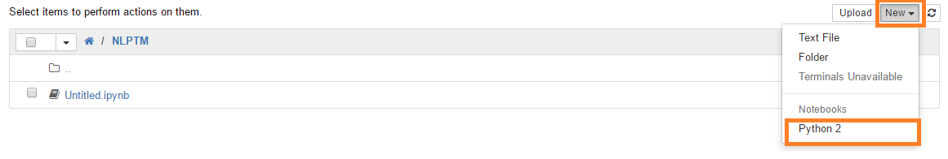

1. Se crea un nuevo notebook como el siguiente

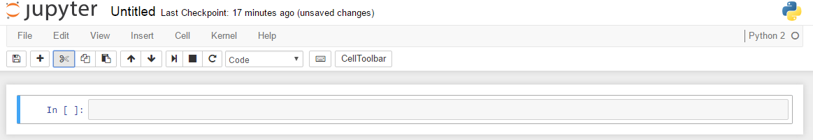

1. Para crear una celda nueva , se selecciona el más en la barra de menu (1)

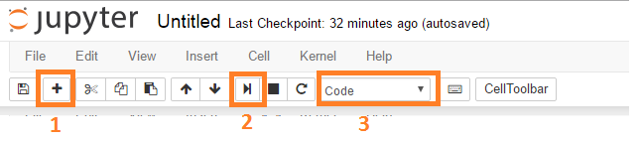

1. Para ejecutar código en python, basta con escribirlo en la celda y darle enter o click en el boton 2. Se pueden crear multiples celdas que se ejecutan por separado.

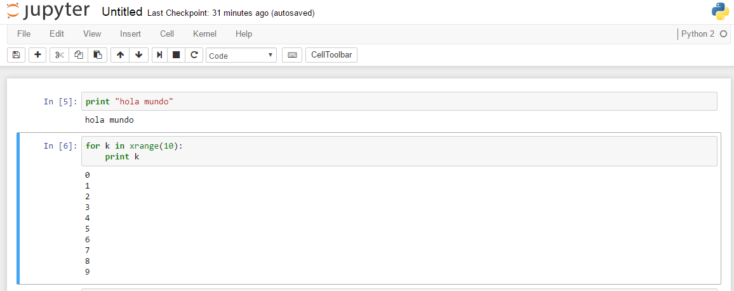

1. En el boton 3 se puede seleccionar el tipo de ventana, si es codigo o texto.
2. Con el nuevo notebook se puede seguirel siguiente tutorial:

https://github.com/ipython/ipython/wiki/A-gallery-of-interesting-IPython-Notebooks#introductory-tutorials